Ozobot robotiga vene keele tund

Sisukord

Sisukord 1
SISSEJUHATUS 2
Tunni lühikirjeldus 2
Tunni väljundid 2
AJAKAVA 3
ÜLESANDED/TEGEVUSED 4
Ozobot 4
Sissejuhatus ja ettevalmistus tegevuseks 1 (kokku 15 min) 5
Tegevus 1 - Tubade ja mööbli joonistamine (30 min) 6
Ülevaade tegevusest 1 ja nipid 6
Sõnade õppimise mäng paaris 6
Kokkuvõte 7
Protsess 8
Vajalik materjal 8
1. Õpetaja poolt ettevalmistatud 8
2. Õpilase poolt vajalik 8
Materjalid 9
Maja osad ja mööbel (45min) 9
Hindamine 10
Maja osad ja mööbel (45min) 10
Kokkuvõte 11
Omandatud tulemused 11

SISSEJUHATUS

Tunni lühikirjeldus

Häädemeeste Keskkooli 7. klassi õpilastele mõeldud vene keele tund. Tunni teemaks on “Ozobot robotite abil venekeelsete sõnade (mööbliesemete) õppimine”. Tutvutakse lähemalt Ozobot robotiga. Tund viiakse läbi vene keele õpetaja, haridustehnoloogi ja 7. klassi õpilastega. Õpetaja saab praktilisi nõuandeid kuidas Ozobot roboteid õppetöösse integreerida.

Tunni väljundid

- Anda praktilisi nõuandeid õpetajale Ozobot robotite integreerimiseks õppetöösse.
- Õppetöö rikastamine Ozobot robotitega.
- Õppeaine teema paremaks ja efektiivsemaks edasiandmiseks Ozobot robotite tutvustamine.
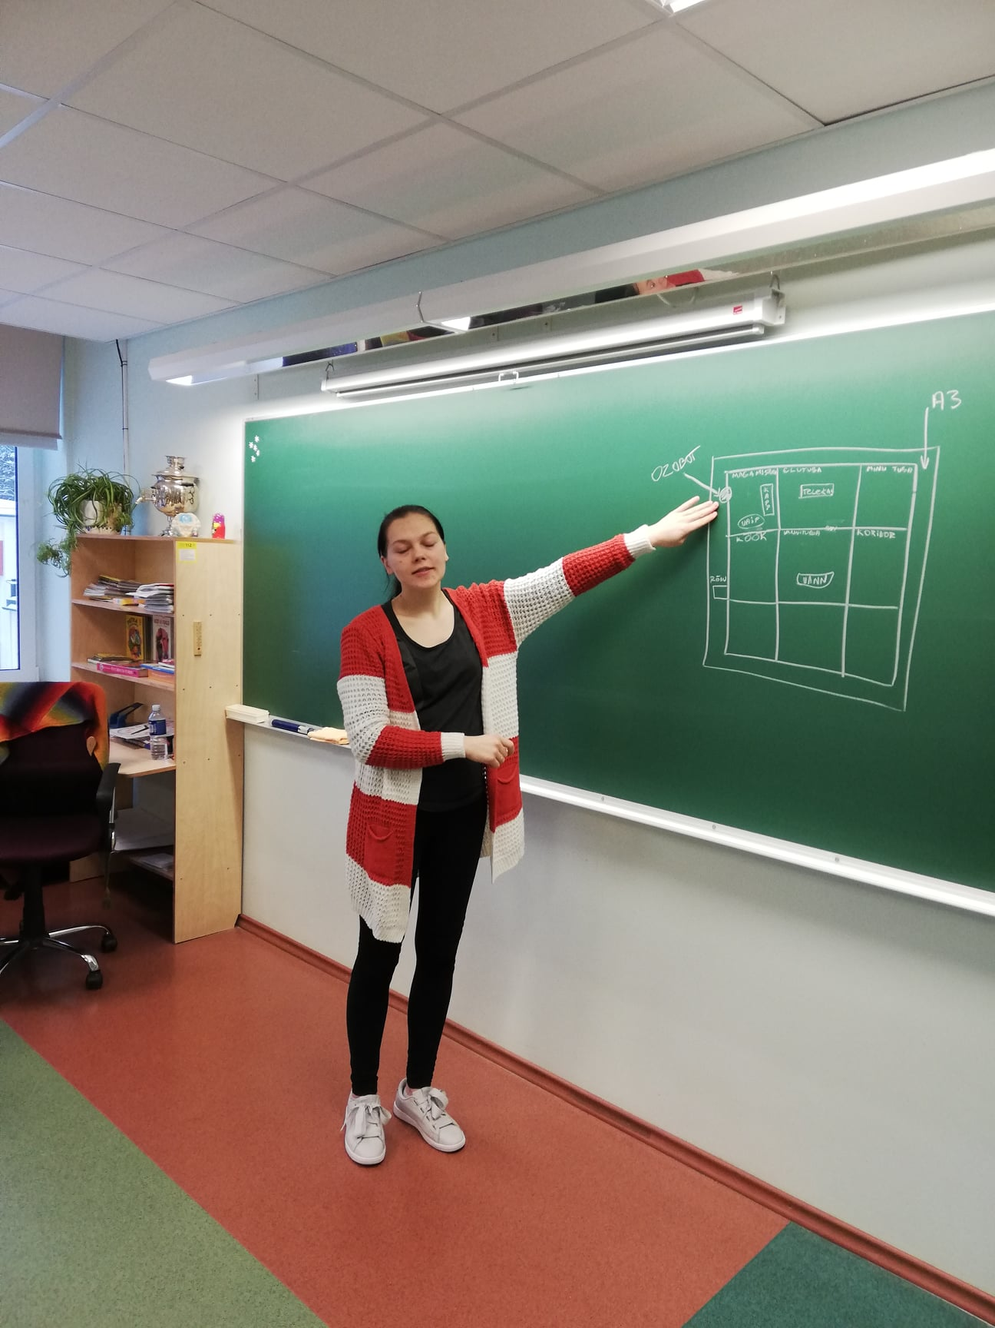

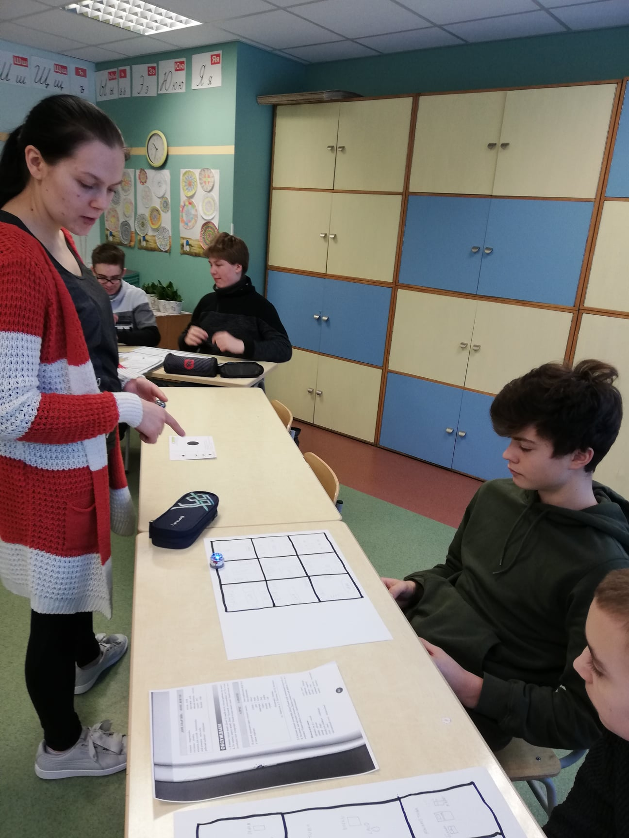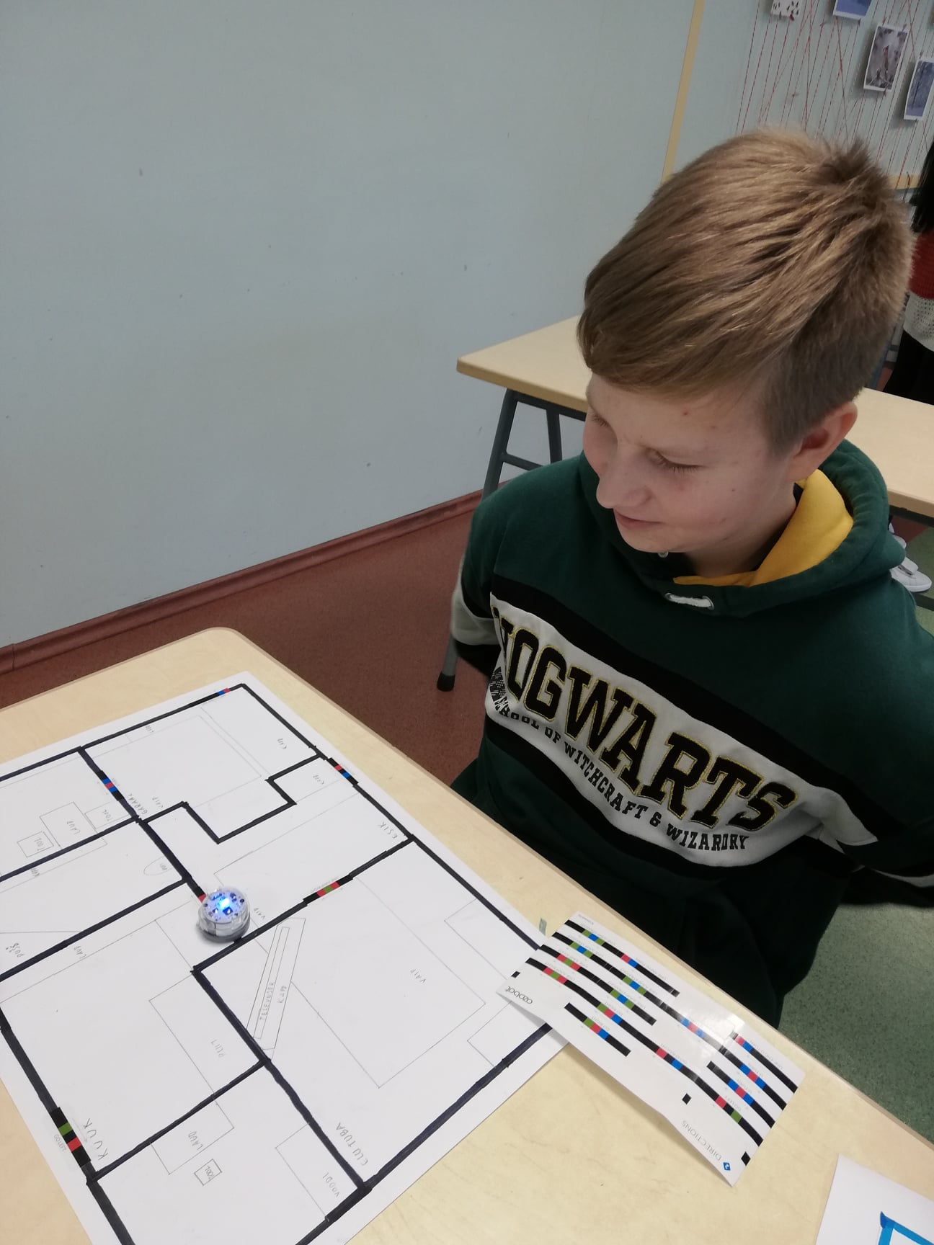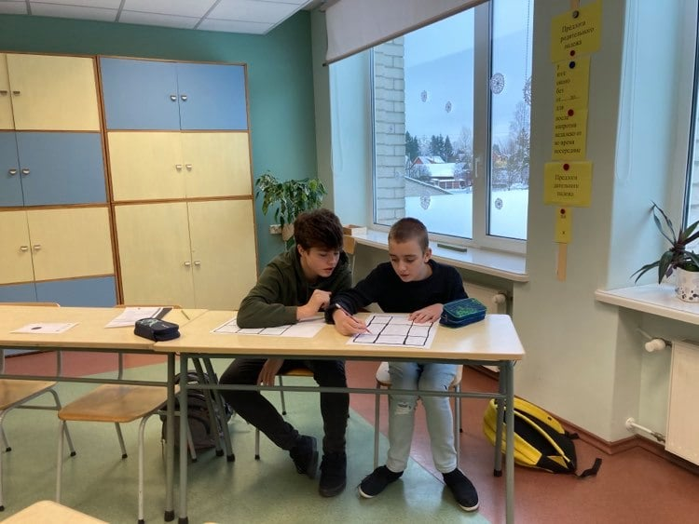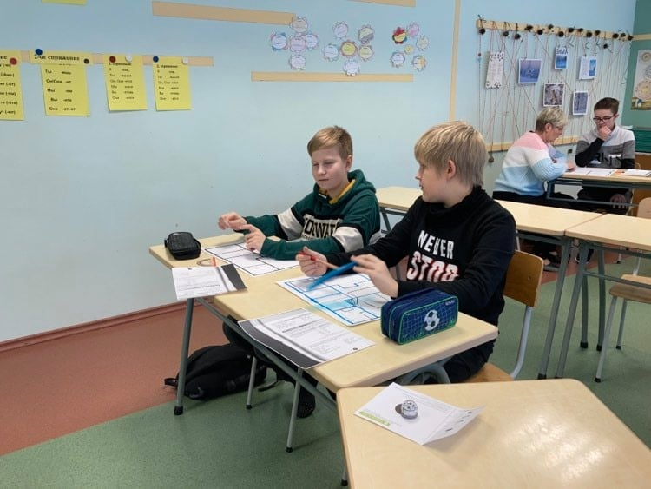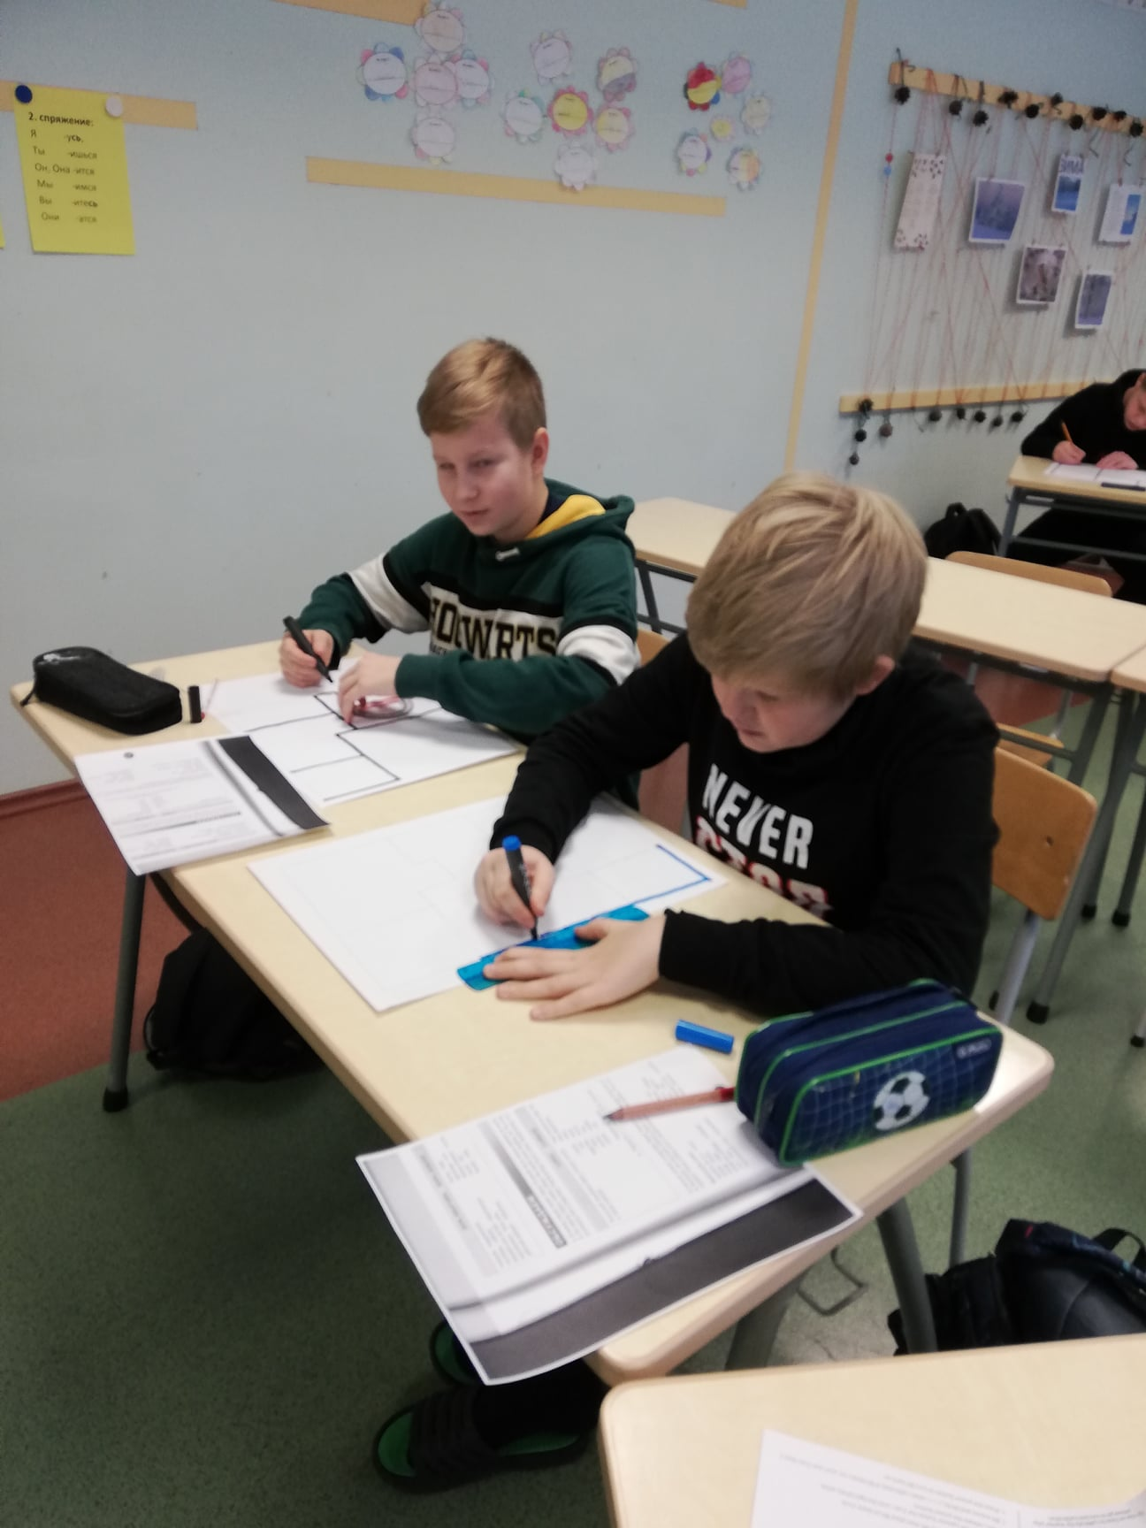

AJAKAVA
Kestvus: 2*45 minutit

10min | Sissejuhatus
5 min | Ettevalmistus/selgitus 1. tegevuseks
30 min | Tegevus 1 - Joonistamine
10min | Ülevaade tegevusest 1 ja nipid
30 min | Sõnade õppimise mäng paaris
5 min | Kokkuvõte

ÜLESANDED/TEGEVUSED

Ozobot

Ozobotiga saab õppida värvikoodidega kodeerimist. Ozoboti põhja all on 5 värvisensorit, mis loevad pinda 150 korda sekundis. Ozobot on programmeeritud ja tunneb teatud värvikoode. Värvikoodid koosnevad 2-4 värvist. Koodi alustab ja lõpetab must joon. Värvikoodide abil saab Ozobotile anda juhiseks näiteks kiiruse (tigu/tornado jne), suuna ristmikul,liikumise (sik-sak) jne. Ozobot sõidab nii ekraanil kui ka paberil.
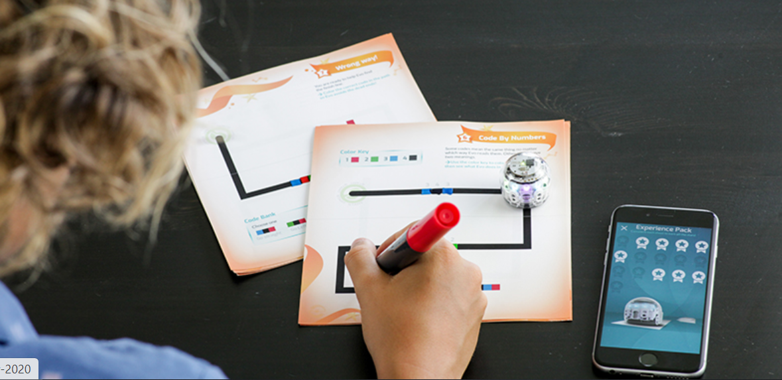
Foto: https://ozobot.com/category/ozobot/ozobot
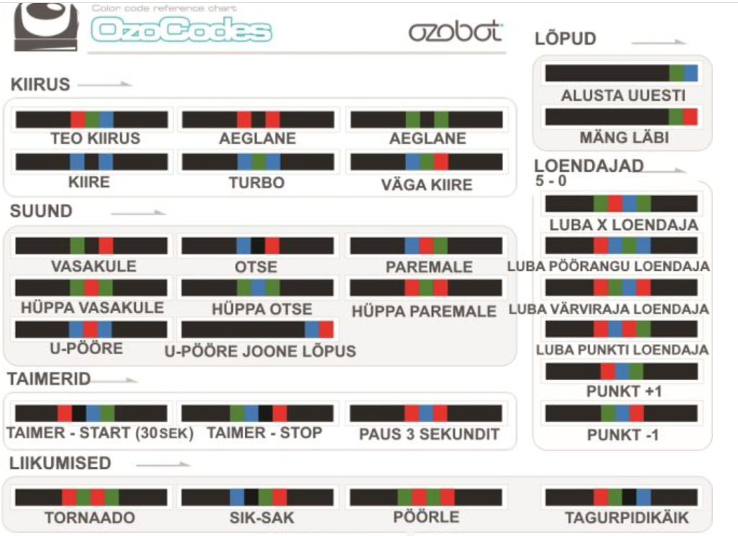
Foto: https://minunimiblog.wordpress.com/about/

Sissejuhatus ja ettevalmistus tegevuseks 1 (kokku 15 min)

Tutvumine Ozobot roboti ja tema iseärasustega. Ozobot kui õrn robot. Ozobot robot on väga õrn ja seda kasutades hoia meeles mõned reeglid: Ozobot ei tohi kukkuda, Ozobot ei tohi sõita paberil, kui vildikas on veel märg, roboteid jagage sõbralikult. Ozobot valgel pinnal ei sõida. Värvilisel pinnal hakkab koode otsima. Roboti teekonda võite joonistada lisaks vildikatele ka värviliste pliiatsitega. Robot võib sõita nii paberil kui ekraanil. Katsetage eelnevalt, kui lai peab olema rada, millel robot sõidab.

Õpetaja jagab välja paari peale ühe ozoboti, markerid ja A3 paberid (ja ka näidiskoodid).

Tegevus 1 - Tubade ja mööbli joonistamine (30 min)

Antud ülesandes saame kasutada ainetevahelist lõimingut – vene keel, informaatika ja joonestamine.

Korratakse maja osade sõnavara mängulise paarisharjutuse abil: üks ütleb vene keeles toa nimetuse ja teine ütleb ühe mööblieseme, mis seal toas võiks olla. Rollide vahetus, sama ülesanne. (5min)
Jaotatakse valge A3 paber igaühele ja antakse ülesanne joonistada sellele maja plaan pealt vaates: mitu erinevat tuba ja igas toas mööbliesemed. Oluline on lisada musta markeriga joonistatud rada, mis ühendab tube. (25 min)

Esimese tunni lõpetuseks võiksid õpilased proovida, kas Ozobot tunneb rada, vajadusel saab rada parendada.

Ülevaade tegevusest 1 ja nipid

Raja parendamine Ozoboti jaoks. Kellel maja plaan on valmis, need saavad rada rikastada Ozoboti värvikoodide kleepsudega, need on roboti kiiruse, trikkide jm käskude jaoks. Kasutada võib värvikoodide näidist paberil või otsida koode internetist. (10 min)

Sõnade õppimise mäng paaris

Kui maja plaan on täielikult valmis, lülitatakse Ozobotid sisse ja panevad need maja plaani peal liikuma. Ozobotid valivad oma teekonna ise, õpilased aga kirjeldavad kas paarilisele või tervele klassile (hiljem ka õpetajale) vene keeles neid ruume ja mööbliesemeid, millest Ozobotid mööduvad. Mänguliseks teeb ülesande see, et Ozobotid kipuvad eelistama teatud kindlaid tube ja õpilased saavad selle järgi neid iseloomustada. (30 min)

Kokkuvõte

Iga paar saab õpetajale vene keeles nimetada kolm tuba ja nendest kolmest toast kolm mööblieset. Robot liigub tubades ringi ning üks paarilisest, kes vastab õpetajale, paneb silmad kinni ja ütleb ühel hetkel stop, teine paarilisest ütleb millises toas Ozobot stop ütlemise ajal oli ning paariline teab nüüd, millist tuba ta vastama peab õpetajale. (5 min)

Protsess

Vajalik materjal
- Õpetaja poolt ettevalmistatud
- Paari peale 1 Ozobot
- A3 paber igale õpilasele
- Ozoboti markerid, kleepsud, harilikud

- Õpilase poolt vajalik
- Julgus eksida ja proovida
- Eelteadmised robotitest pole vajalik

Materjalid

Maja osad ja mööbel (45min)
  - Materjal: https://progetiiger.ee/file/690/Tunnikirjeldus%208.%20klassile.pdf

Hindamine

Maja osad ja mööbel (45min)
- Hindamissüsteem: Hinnatakse kas arvestatud “A” või mittearvestatud “MA”.
- Hindamise kirjeldus: Hindamisel arvestatakse mitut õnnestunud osa. Esimene osa annab 20% hindest –sõnavara kordamine (suuline vastamine), 40% hindest kas õpilane on värvikoodid majaplaanile joonistanud ja robot suudab neid ja ka majaplaani lugeda, oma töö suuline ettekandmine klassikaaslasele 40%. Arvestuse saamiseks tuleb saada vähemalt 50%.

Kokkuvõte

Omandatud tulemused

Õpilased oskavad kasutada Ozobot robotit.

Õpilased kinnistavad seni õpitut ehk vene keeles tubade nimetused ja mööbliesemed.

